День 2 - Data Dictionary, диаграмма прецедентов

Изначально была реализована таблица Data Dictionary, которая представляет словаря данных

Таблица - Genders

|  |  |  |  |  |
| --- | --- | --- | --- | --- |
| **Genders** | | | | |
| **KEY** | **FIELD NAME** | **DATA TYPE / FIELD SIZE** | **REQUIRED?** | **NOTES** |
| PK | **idGender** | serial | Y | Auto increment |
|  | **genderName** | VARCHAR (10) | Y |  |
|  |  |  |  |  |
|  |  |  |  | Таблица - Client |
|  |  |  |  |  |
| **Client** | | | | |
| **KEY** | **FIELD NAME** | **DATA TYPE / FIELD SIZE** | **REQUIRED?** | **NOTES** |
| PK | **idClient** | serial | Y | Auto increment |
|  | **lastName** | VARCHAR (100) | Y |  |
|  | **firstName** | VARCHAR (50) | Y |  |
|  | **patronymic** | varchar(10) | Y |  |
|  | **Email** | text | Y |  |
|  | **dateOfBirth** | timestamp | Y |  |
|  | **phone** | varchar(20) | Y |  |
|  | **password** | text | Y |  |
|  | **image** | text | Y |  |
| FK | **genderId** | int | Y | вторичный ключ к таблице "Gender" |
|  |  |  |  | Таблица - **Organizer** |
| **Organizer** | | | | |
| **KEY** | **FIELD NAME** | **DATA TYPE / FIELD SIZE** | **REQUIRED?** | **NOTES** |
| PK | idOrganizer | serial | Y | Auto increment |
|  | lastName | varchar(100) | Y |  |
|  | firstName | varchar(50) | Y |  |
|  | patronymic | varchar(50) | Y |  |
|  | email | text | Y |  |
|  | dateOfBirth | timestamp | Y |  |
| FK | countryId | int | Y | вторичный ключ к таблице "Country" |
|  | phone | varchar(20) | Y |  |
|  | **password** | text, | Y |  |
|  | foto | text | Y |  |
| FK | genderId | int | Y | вторичный ключ к таблице "Gender" |
|  |  |  |  |  |
|  |  |  |  | Таблица - **Napravlenie** |
| **Napravlenie** | | | | |
| **KEY** | **FIELD NAME** | **DATA TYPE / FIELD SIZE** | **REQUIRED?** | **NOTES** |
| PK | idNapravlenie | serial | Y | Auto increment |
|  | NapravlenieName | text | Y |  |
|  |  |  |  |  |
|  |  |  |  | Таблица - **Events** |
| **Events** | | | | |
| **KEY** | **FIELD NAME** | **DATA TYPE / FIELD SIZE** | **REQUIRED?** | **NOTES** |
| PK | idEvent | serial | Y | Auto increment |
|  | eventName | text | Y |  |
|  |  |  |  |  |
|  |  |  |  | Таблица - **Jury** |
| **Jury** | | | | |
| **KEY** | **FIELD NAME** | **DATA TYPE / FIELD SIZE** | **REQUIRED?** | **NOTES** |
| PK | juryId | serial | Y | Auto increment |
|  | lastName | varchar(100) | Y |  |
|  | firstName | varchar(50) | Y |  |
|  | patronymic | varchar(50) | Y |  |
| FK | genderId | int | Y | вторичный ключ к таблице "Gender" |
|  | email | text | Y |  |
|  | dateOfBirth | timestamp | Y |  |
| FK | countryId | int | Y | вторичный ключ к таблице "Country" |
|  | phone | varchar(20) | Y |  |
| FK | NapravlenieId | int | Y | вторичный ключ к таблице "Napravlenie" |
|  | **password** | text | Y |  |
|  | foto | text | Y |  |
|  |  |  |  |  |
|  |  |  |  | Таблица - **Moderators** |
| **Moderators** | | | | |
| **KEY** | **FIELD NAME** | **DATA TYPE / FIELD SIZE** | **REQUIRED?** | **NOTES** |
| PK | **moderId** | serial | Y | Auto increment |
|  | **lastName** | varchar(100) | Y |  |
|  | **firstName** | varchar(50) | Y |  |
|  | **patronymic** | varchar(50) | Y |  |
| FK | **genderId** | int | Y | вторичный ключ к таблице "Gender" |
|  | **email** | text | Y |  |
|  | **dateOfBirth** | timestamp | Y |  |
| FK | **countryId** | int | Y | вторичный ключ к таблице "Country" |
|  | **phone** | varchar(20) | Y |  |
| FK | **NapravlenieId** | int | Y | вторичный ключ к таблице "Napravlenie" |
| FK | **eventId** | int | Y | вторичный ключ к таблице "Events" |
|  | **password** | text | Y |  |
|  | **foto** | text |  |  |
|  |  |  |  |  |
|  |  |  |  | Таблица - **Jury** |
| **Meropr** | | | | |
| **KEY** | **FIELD NAME** | **DATA TYPE / FIELD SIZE** | **REQUIRED?** | **NOTES** |
| PK | **MeroprId** | serial | Y | Auto increment |
|  | **MeroprName** | varchar(100) | Y |  |
|  | **datePlan** | varchar(50) | Y |  |
|  | **day** | varchar(50) | Y |  |
| FK | **cityId** | int | Y | вторичный ключ к таблице "City" |
|  |  |  |  |  |
|  |  |  |  | Таблица - **Action** |
| **Action** | | | | |
| **KEY** | **FIELD NAME** | **DATA TYPE / FIELD SIZE** | **REQUIRED?** | **NOTES** |
| PK | MeroprId | serial | Y | Auto increment |
|  | MeroprName | varchar(100) | Y |  |
|  | datePlan | varchar(50) | Y |  |
|  | **day** | varchar(50) | Y |  |
| FK | cityId | int | Y | вторичный ключ к таблице "City" |
|  |  |  |  |  |
|  |  |  |  |  |
|  |  |  |  |  |
|  |  |  |  | Таблица - JuryAnd**Action** |
| **JuryAndAction** | | | | |
| **KEY** | **FIELD NAME** | **DATA TYPE / FIELD SIZE** | **REQUIRED?** | **NOTES** |
| PK | ActionId | serial | Y | Auto increment |
| FK | JuryId1 | int | Y | вторичный ключ к таблице "Jury" |
| FK | JuryId2 | int | Y | вторичный ключ к таблице "Jury" |
| FK | JuryId3 | int | Y | вторичный ключ к таблице "Jury" |
| FK | JuryId4 | int | Y | вторичный ключ к таблице "Jury" |
| FK | JuryId5 | int | Y | вторичный ключ к таблице "Jury" |
|  |  |  |  |  |
|  |  |  |  | Таблица - **Winner** |
| **Winner** | | | | |
| **KEY** | **FIELD NAME** | **DATA TYPE / FIELD SIZE** | **REQUIRED?** | **NOTES** |
| PK | WinnerId | serial | Y | Auto increment |
| FK | IdMerop | int | Y | вторичный ключ к таблице "Meropr" |

Далее была реализована диаграмма прецедентов (диаграмма вариантов использования)

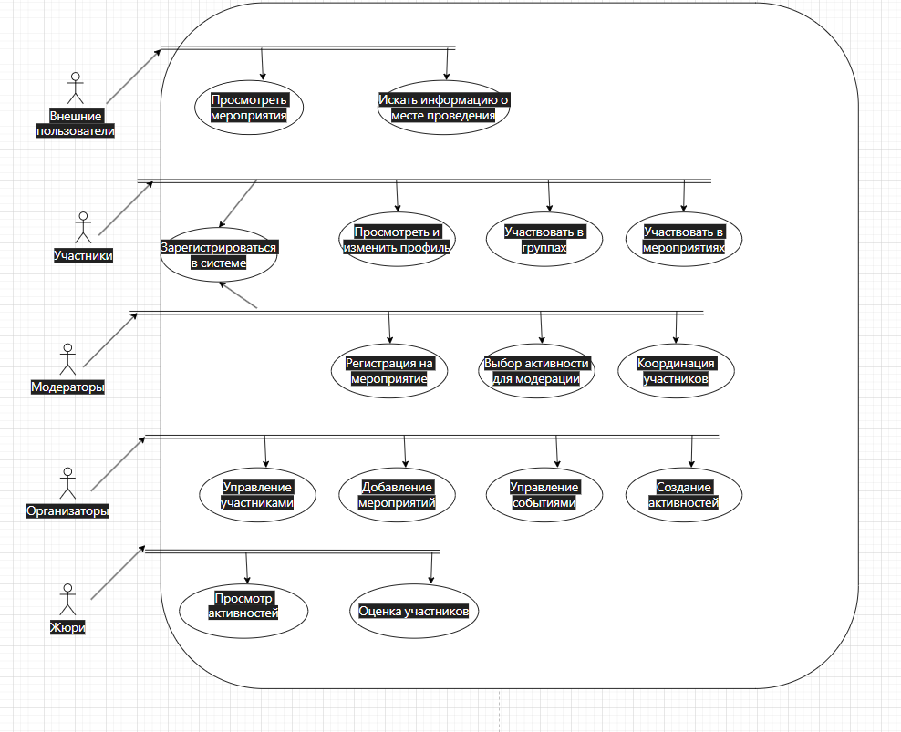

Рис – Диаграмма прецедентов